**Iraola's Ad Website Architecture**

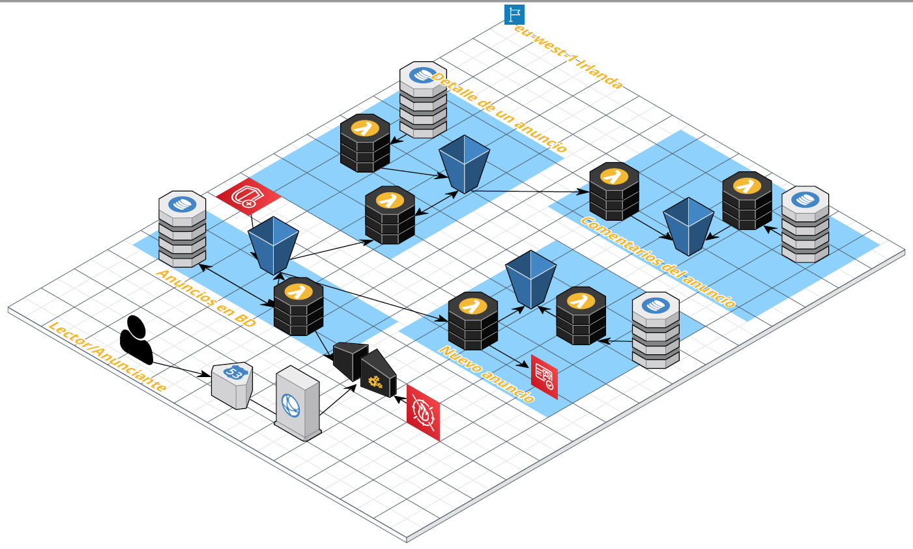

Arquitectura correspondiente al website de anuncios de compraventa de equipos y componentes informáticos en la cual se ha intentado realizar la totalidad de su diseño con servicios **serverless** para reducir costes de arquitectura y pagar sólo por los servicios que utilizamos.

El diseño del proceso va de acuerdo con el siguiente planteamiento:

* El lector/anunciante ingresa a nuestro website [www.iraola_ads.com](http://www.iraola_ads.com) desde su ordenador, se activa el servicio de **Route 53** que va a identificar la dirección web que ha escrito el lector, lo va a asociar con el dominio que hemos adquirido mediante Amazon y lo va a redirigir a la dirección IP de nuestra aplicación web.
* Luego se activa el siguiente paso que es el servicio de **CloudFront** que nos va a permitir que se entregue el contenido de nuestro portal web de una manera rápida y segura, basado en la ubicación del usuario.

Anuncios en BD

* El siguiente paso es la activación de la **API Gateway**, que estará protegido por un servicio WAF como firewall que proteja nuestra web de posibles vulnerabilidades que puedan comprometer la seguridad o disponibilidad de los datos. Luego el proceso va a lanzar una **función Lambda** con la consulta para traer todos los anuncios almacenados en la tabla Advertisements de **Dynamodb**
  + **Dynamodb** (he utilizado esta Base de Datos NoSQL porque considero que es rápida, segura, fácilmente escalable y que al ser clave valor se pueden recuperar los datos de una manera más rápida y flexible. También, pensando en serverless, reduciendo costes, solo pagaríamos por los datos que utilizamos.
* Estos datos de la tabla Advertisements que se recupera de Dynamodb los vamos a insertar como una tabla dentro de nuestro website que hemos diseñado en javascript y que se almacena dentro de un **bucket de S3** como página estática, que estará protegido por el servicio de **AWS Shield,** para detectar amenazas e intentar reducir el tiempo de inactividad cuando ocurre algún tipo de ataque.

Detalle de un Anuncio

* Cada uno de estos anuncios de nuestra página principal de Anuncios en DB tiene un link, que al pincharle dará paso otra **función lambda** que recibirá de la página web el id del anuncio y el título que serán las claves para buscar en la tabla mediante la query de get_item que se traerá todo el detalle de la tabla Advertisements y se cargará la página estática almacenada en un **bucket de S3** denominada Detalle de un anuncio.

Comentarios del anuncio

* La página de Detalle de un anuncio, tendrá un link para visualizar los comentarios realizados sobre el anuncio por lo que dará paso a una nueva **función lambda** que recibirá el id del anuncio y título y cargará los comentarios asociados de la tabla de Advertisements de dynamodb dentro de la página de Comentarios del anuncio que está almacenada en un **bucket de S3.**

Nuevo anuncio

* Para poder publicar un Nuevo anuncio, desde la página principal de Anuncios BD hay un botón de Create New Ad, en la esquina superior derecha, la cual habilitará el **servicio de IAM** para el registro con identidades web federadas como Google, Facebook, etc, lo que nos permitirá conocer los datos del lector y poder registrarle cuando publique el anuncio. Una vez autenticado, dará paso a una página web con un formulario para el registro del anuncio que está almacenado en un **bucket de S3** y cuando le de al botón de guardar activará **una función** lambda con el put_item para almacenar en la tabla de Advertisement en dynamodb.